สมาคมโรงเรียนเอกชนอิสลามจังหวัดพัทลุง
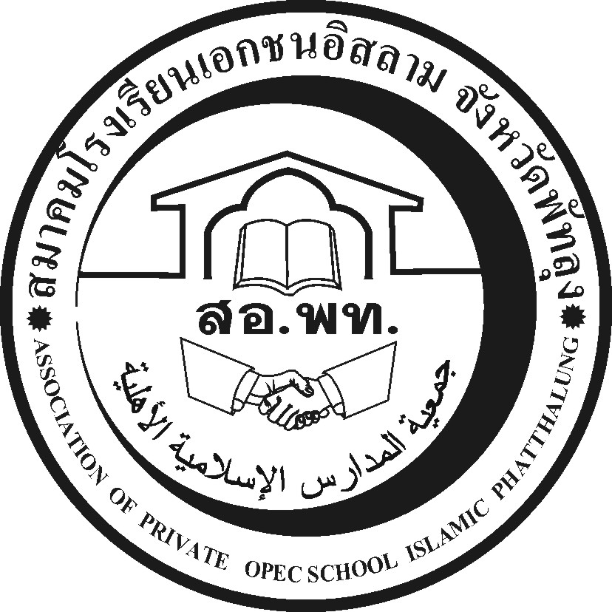
جمعية المدارس الاسلامية الاهلية
Association of Private Opec School Islamic Phatthalung Thailand.
สำนักงานโรงเรียนดรุณศาสตร์สหวิทยามูลนิธิ(ชั่วคราว)
๑๙๙ หมู่ที่ ๑๑ ตำบลคลองเฉลิม อำเภอกงหรา จังหวัดพัทลุง (๙๓๑๘๐)
-------------------------------------------------------------------------------------------------------------------------------------------------------
ที่ สอ.พท. ๔๖/๒๕๕๗ ๒๗ พฤศจิกายน ๒๕๕๗

เรื่อง ขอเชิญ ประชุม

เรียน ผู้อำนวยการโรงเรียนเอกชนในสังกัดสพป.พัทลุง เขต ๒ ทุกโรงที่ไปทำ mou สสวท. กทม.จำนวน ๙ โรง

สิ่งที่ส่งมาด้วย รายชื่อแบบตอบรับเข้าร่วมงานฯ จำนวน ๑ ชุด

ด้วยสมาคมโรงเรียนเอกชนอิสลามจังหวัดพัทลุงได้ประสานงานและส่งรายชื่อผู้บริหารโรงเรียนศูนย์สสวท.(ศูนย์วิทย์ คณิต ) จำนวน ๑๐ ศูนย์ที่จะร่วมงาน พิธีกระทำ MOU สช. สสวท. เพื่ออบรมพัฒนาครูเพิ่มอีก ๓ ปี เพิ่มวิชาภาษาไทยด้วยนั้น ดังรายละเอียด ๙ โรงเรียนทราบแล้วนั้น
เพื่อให้การเดินทางในวันที่ ๑ ธันวาคม ๒๕๕๗ เป็นไปด้วยความเรียบร้อย จึงขอเชิญท่านประชุมในวันศุกร์ที่ ๒๘ พฤศจิกายน 2557 ณ ร้านมูซากรุงเทพ ฯแม่ขรี เวลา บ่าย ๑๔.๐๐ น.เป็นต้นไป

จึงเรียนมาเพื่อทราบและขอเชิญท่านเข้าประชุมปรึกษาหารือตามวันเวลาดังกล่าวโดยพร้อมเพรียงกัน

ขอแสดงความนับถือ

(นายนัศรุน หลำสะ )
นายกสมาคมโรงเรียนเอกชนอิสลามจังหวัดพัทลุง
สำนักงานชั่วคราว
โทร.&Fax074-687630,086-2951345 Email:natrun 52@gmail.com

